КОНТРОЛЬНАЯ РАБОТА
- В динамической (электронной) таблице приведены значения посевных площадей (в га) и урожая (в центнерах) четырех зерновых культур в четырех хозяйствах одного района. В каком из хозяйств достигнута максимальная урожайность зерновых (по валовому сбору)? (Урожайность измеряется в Центнерах с гектара.)
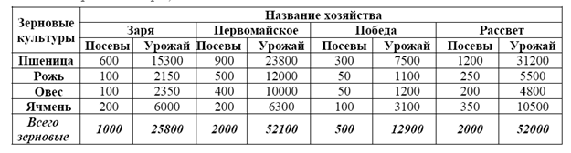

2. В ячейке B4 электронной таблицы записана формула = $C3*2. Какой вид приобретет формула, после того как ячейку B4 скопируют в ячейку B6?

- Дан фрагмент электронной таблицы:
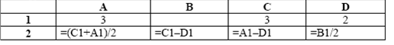
Какое число должно быть записано в ячейке В1, чтобы построенная после выполнения вычислений диаграмма по значениям диапазона ячеек А2: D2 соответствовала рисунку?
4. Дан фрагмент электронной таблицы.
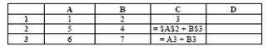
Чему станет равным значение ячейки D1, если в неё скопировать формулу из ячейки С2? Примечание: знак $ обозначает абсолютную адресацию.
5. Дан фрагмент электронной таблицы в режиме отображения значений.
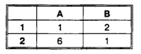
Известно, что в первой строке находятся числа, во второй — формулы.
1). Какие формулы могут находиться в ячейках А2 и В2?
2). Известно, что если в ячейку В1 занести 1, то в ячейке В2 появится сообщение об ошибке. Какая формула может храниться в ячейке В2?

6. Дан фрагмент электронной таблицы в режиме отображения формул.
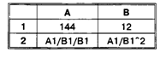

1). Что будет выведено в ячейки А2 и В2 в режиме отображе¬ния значений?
2). Как изменится значение в ячейке А2 после занесения в нее формулы: А1/(В1*В1)?
3). Какое значение нужно занести в В1, чтобы в ячейках А2 и В2 появилось сообщение об ошибке?
7. Дан фрагмент электронной таблицы в режиме отображения формул.
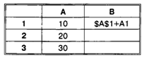
Чему будут равны значения клеток В2 и ВЗ в режиме отображения значений после выполнения команды КОПИРОВАТЬ В1 в В2:ВЗ ?

8.При копировании ячейки А2 в ячейки В2 и A3 в них были занесены формулы $А1+С1 и $А2+В2 соответственно. Что было записано в ячейке А2?
9. В ЭТ получена таблица умножения на 5 следующего вида:
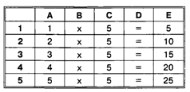

Таблица была построена путем заполнения лишь первых двух строк и выполнения команды КОПИРОВАТЬ А2:Е2 в АЗ:Е5. Представьте данную таблицу в режиме отображения формул.
10. Торговое предприятие владеет тремя магазинами (I, II и III), каждый из которых реализует периферийные компьютерные устройства: мониторы (М), принтеры (П), сканеры (С) или клавиатуры (К). На диаграмме 1 показано количество проданных товаров каждого вида за месяц. На диаграмме 2 показано, как за тот же период соотносятся продажи товаров (в штуках) в трех магазинах предприятия.
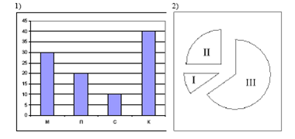
Какое из приведенных ниже утверждений следует из анализа обеих диаграмм?
А) Все сканеры могли быть проданы через магазин III
Б) Все принтеры и сканеры могли быть проданы через магазин II
В) Все мониторы могли быть проданы через магазин I
Г) Ни один принтер не был продан через магазин II

11. База данных о торговых операциях дистрибутора состоит из трех связанных таблиц. Ниже даны фрагменты этих таблиц. Сколько пачек бумаги было отгружено в Татарстан 5 января 2009 года?
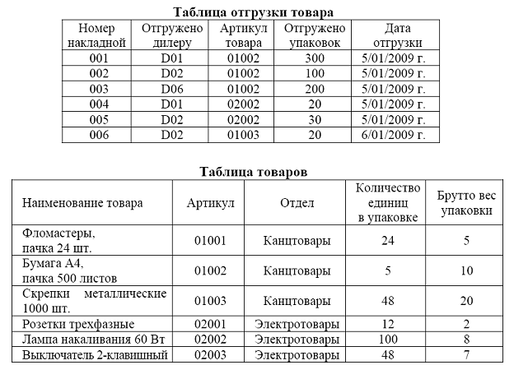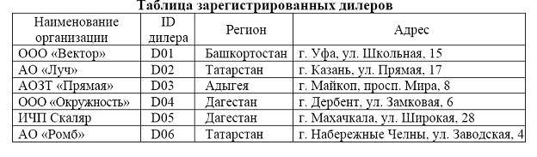
12. В фрагменте базы данных представлены сведения о родственных отношениях. Определите на основании приведенных данных фамилию и инициалы бабушки Ивановой А.И.
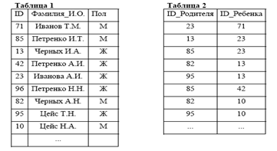
13. Ниже представлены две таблицы из базы данных. Каждая строка таблицы 2 содержит информацию о ребёнке и об одном из его родителей. Информация представлена значением поля ID в соответствующей строке таблицы 1. Определите на основании приведённых данных фамилию и инициалы внучки Петровой С.М.
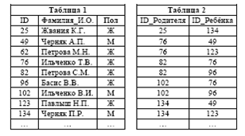
14. Из правил соревнования по тяжелой атлетике: Тяжелая атлетика – это прямое соревнование, когда каждый атлет имеет три попытки в рывке и три попытки в толчке. Самый тяжелый вес поднятой штанги в каждом упражнении суммируется в общем зачете. Если спортсмен потерпел неудачу во всех трех попытках в рывке, он может продолжить соревнование в толчке, но уже не сможет занять какое-либо место по сумме 2-х упражнений. Если два спортсмена заканчивают состязание с одинаковым итоговым результатом, высшее место присуждается спортсмену с меньшим весом. Если же вес спортсменов одинаков, преимущество отдается тому, кто первым поднял победный вес. Кто победил в общем зачете (сумме двух упражнений)?
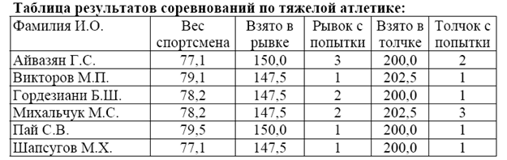

15. Результаты тестирования представлены в таблице:
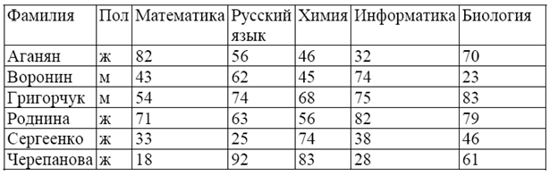
Сколько записей в ней удовлетворяют условию «Пол=’ж’ ИЛИ Химия>Биология»?
16. Ниже приведены фрагменты таблиц базы данных участников конкурса исполнительского мастерства:
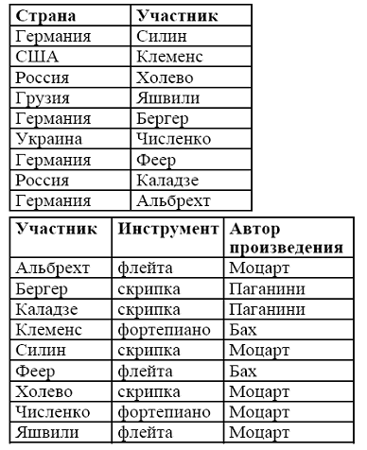
Представители скольких стран исполняют Моцарта?

